LATINICA – UČIMO SLOVA: NJ, LJ, J
NJ nj
NJIVA NJUŠKA
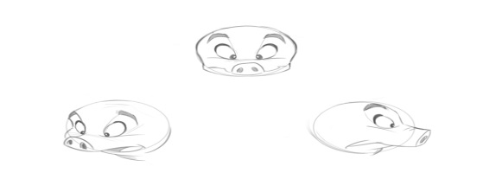
__________________ ________________
LJ lj
LJULJAŠKA LJUBIČICA
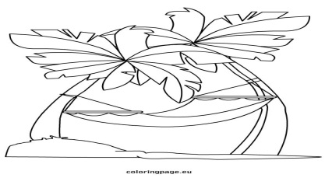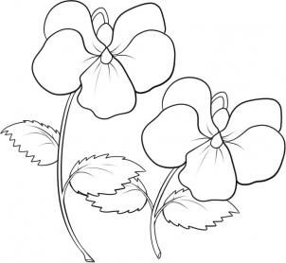
_________ __________
J j
JABUKA JAJE JELKA
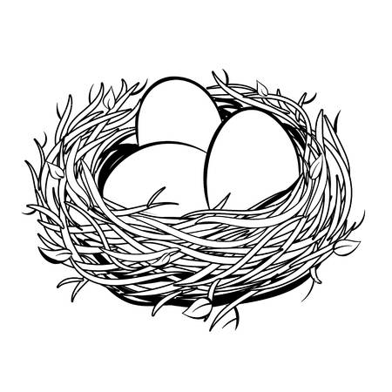
___________________ ___________________ ____________________
- Napiši dve reči koje počinju na slovo NJ: _________________________________ .

- Napiši dve reči koje počinju na slovo LJ: _________________________________ .

- Napiši dve reči koje počinju na slovo J: __________________________________ .

